**II- الدورية االزمانية و المكانية لموجة صوتية**

**3- 1- النشاط التجريبي 1 ص 34**

الصوت المنبعث من آلة موسيقية أو المرنان ينتشرعلىشكل موجة متوالية دورية دورهاT ، تحدث في الهواء مناطق انضغاط–تمدد، تترجم بانتشارتغيرات صغيرة لضغط الهواء.تصل تغيرات الضغط هذه إلى غشاء الميكروفون الذي يهتز بنفس الدور T، فيظهر توتر متغير له نفس الدور بين مربطي الميكروفون، ونعاين هذا التوترعلى شاشة كاشف التذبذب.

|  |  |
| --- | --- |
| i1    الموجة المنبعثة من الآلة الموسيقية: موجة دورية **لا جيبية** | الموجة المنبعثة من المرنان: موجة دورية جيبية |

علما أن زر الحساسية الأفقية لراسم التذبذب ضبط على القيمة .

- أحسب الدور T لكل من الموجتين الصوتيتين.

- استنتج تردد الموجة الصوتية المنبعثة من المرنان.

**3- 2- تحديد الدورية المكانية لموجة صوتية**

**- الدورية المكانية:**

وتمكن العدة التجريبية التالية من دراسة الموجة الصوتية الدورية لمواضع مختلفة،في نفس اللحظة:

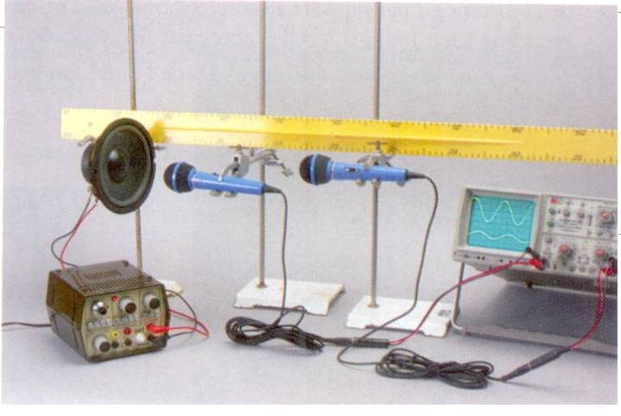

نضع الميكروفونين 1M و 2M جنبا إلى جنب، و نشغل مكبر الصوت فنحصل على الشكل أ.

بإزاحة الميكروفون M2عن الميكروفون 1M نحصل على الشكلين التذبذبين ب و ج.

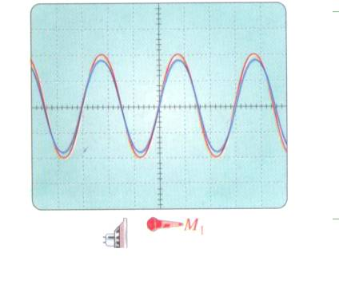 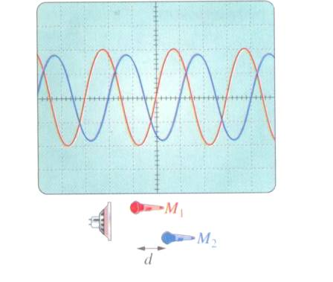 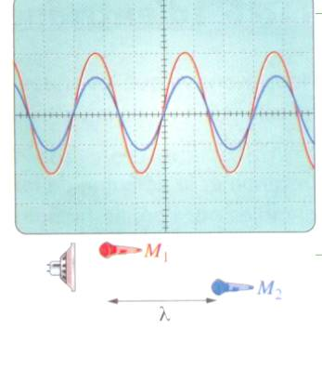

الشكل أ الشكل ب الشكل ج

**3- 2- استثمار**

**نستخلص من الرسوم التذبذبية أن:**

- المنحنيان على توافق في الطور بالنسبة للمسافات المضاعفة لطول الموجة λ أي (الشكلين أ و ج).

- للموجة الصوتية المتواليةالجيبية ازدواجية دورية:

* الدورية الزمانية، دورها T.
* الدورية المكانية، دورها λ تسمى طول الموجة.

**3- 3- العلاقة بين الدورT وطول الموجةλ.**

لتحديد سرعة الصوتv أو طول الموجة λ ننجز التركيب التجريبي التالي:

**\* ميكروفونين ومكبر الصوت وكاشف التذبذب:**

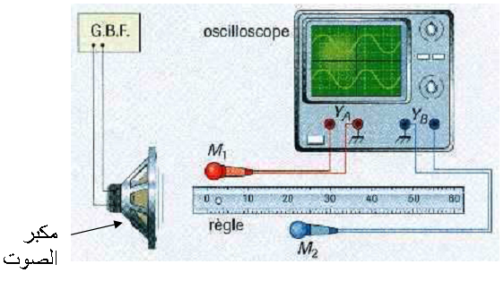

نشغل مكبر الصوت و نبقي الميكروفون 1M عند الأفصول  ثم نغير المسافة d بإزاحة 2M وفق المحور :

و نسجل قيم المسافة d التي توافق التوافق في الطور فنحصل على النتائج التالية.

|  |  |  |  |
| --- | --- | --- | --- |
| المسافة | 13.5 | 27 | 40.5 |

نعلم أن نقطتين من وسط الانتشار تهتزان على توافق في الطور إذا كانت المسافة بينهما .

إذن بالنسبة ل  .

بالنسبة ل  .

بالنسبة ل  .

ثم نستنتج طول الموجة الصوتية λ المنبعثة من مكبر الصوت.

نحصل على: وهي توافق أصغر مسافة d بين الميكروفونين في التركيب السابق، غير منعدمة، نحصل فيها على توافق في الطور.

كلما كان التردد أكبر كلما كانت λ أصغر أي قابلة للقياس تجريبيا.

* تحديد الدورية الزمانية لموجة صوتية

 : الحساسية الأفقية و n: عدد التدريجات

* قياس سرعة انتشار الصوت 

**ج- العلاقة بين الدورT وطول الموجة λ**

**لتحديد سرعة الصوت v أو طول الموجة λ ننجز أحد التركيبين التجرييين التاليين :**

* **بميكروفون ومكبر الصوت وكاشف التذبذب:**
* **بميكروفونين ومكبر الصوت وكاشف التذبذب:**



نتحقق من العلاقة= **v.Tλ**

**2- 4- شكل الموجة المتوالية: تطبيق 2**

نعتبر مظهر الحبل على الشكل التالي:

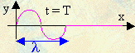

**مثل مظهر الحبل في اللحظات التالية:، ،  و .**

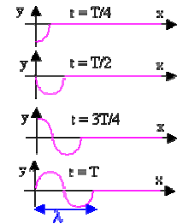

T: الدورية الزمانية (دور الموجة المتوالية)

**ملحوظة:** مطلع الموجة يتعلق باهتزاز الشفرة عند اللحظة .

- إذا اهتزت الشفرة عند اللحظة  نحو الأعلى يكون شكل الموجة المتوالية كما يلي:



- و إذا اهتزت الشفرة عند اللحظة  نحو الأسفل يكون شكل الموجة المتوالية كما يلي:



حدد منحى اهتزاز الشفرة عند اللحظة 

* تطبيق 3: علما أن الشفرة تهتز عند اللحظة  نحو الأعلى و دور اهتزاز المنبع .

1- مثل مظهر الحبل عند اللحظة .

2- مثل مظهر الحبل عند اللحظة .

**الحل**

لدينا  إذن 

و بالتالي مظهر الحبل في اللحظة  هو كما يلي:



لدينا  أي  إذن 

و بالتالي مظهر الحبل في اللحظة  هو كما يلي:



**2- حيود الموجات الصوتية**

**تجربة:** على بعد cm15 من باعث الموجات فوق الصوتية ( ZkH40 ) نضع مستقبل ونربطه براسم التذبذب.

نقيس وسع الموجات التي يرصدها الجهاز عند كل زاوية θيشكلها محور تماثل الباعث والمستقيم الذي يربطه بالمستقبل(الشكل-1-). نضع بين الباعث والمستقبل فتحة عرضها a قابل للضبط ونضبطه على قيمة تقارب طول الموجة (cm2 =L)ثم نقيس وسع الموجات

يمكن الجهاز التجريبي التالي من دراسة حيود الموجات الصوتية.

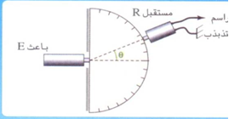

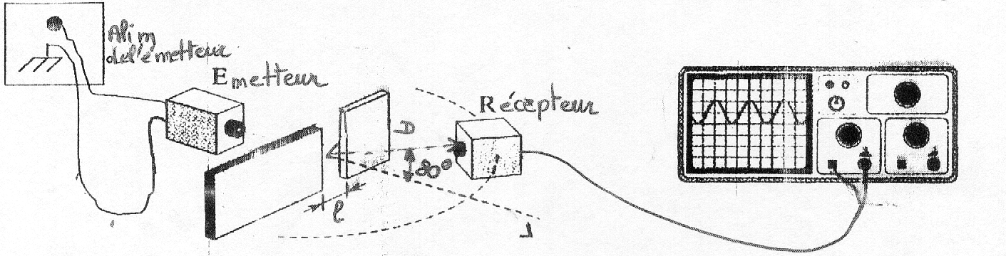

الشكل 1

.يتحرك الميكروفون المستقبل للموجات في سكة ، شكلها قوس دائرية ممركزة في النقطةO ، يستقبل الإشارات في اتجاهات مختلفة . تحدد هذه الاتجاهات بقياس الزاوية θ

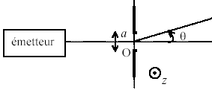

يمكن كاشف التذبذب من معاينة التوتر بين مربطي الميكروفون بدلالة الزاوية θ :.

|  |  |  |  |  |  |  |  |  |  |  |  |
| --- | --- | --- | --- | --- | --- | --- | --- | --- | --- | --- | --- |
| ❑ ° | 0 | 5 | 10 | 15 | 20 | 25 | 30 | 35 | 40 | 50 | 60 |
| الوسع (mV) | 0,91 | 0,9 | 0,85 | 0,78 | 0,67 | 0,59 | 0,49 | 0,38 | 0,3 | 0,16 | 0,09 |

|  |  |  |  |  |  |  |  |  |  |  |  |
| --- | --- | --- | --- | --- | --- | --- | --- | --- | --- | --- | --- |
| ❑ ° | 0 | 5 | 10 | 15 | 20 | 25 | 30 | 35 | 40 | 50 | 60 |
| الوسع (mV) | 0,64 | 0,6 | 0,44 | 0,4 | 0,41 | 0,40 | 0,32 | 0,29 | 0,24 | 0,18 | 0,13 |

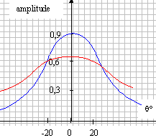

وسع الموجات التي يلتقطها المستقيل في غياب الفتحة ياخد قيمة قصوية عند الزاوية 00= θ و يؤول وسعها إلى الصفر عند الزاوية 600 = θ.

بوجود الفتحة يتناقص الوسع القصوي على ما كان عليه، لكن يتسع مجال وجود الموجات فوق الصوتية في الفضاء وتسمى هذه الظاهرة بحيود موجة.

**ملحوظة: عند ضبط عرض الفتحة على قيمة تفوق بكثير طول الموجة 5cm =L لا يمكن ملاحظة اتساع مجال وجود الموجات فوق الصوتية وبالتالي لا حيود للموجة في هذه الظروف.**